军训小报第1期

精彩瞬间
军训感悟

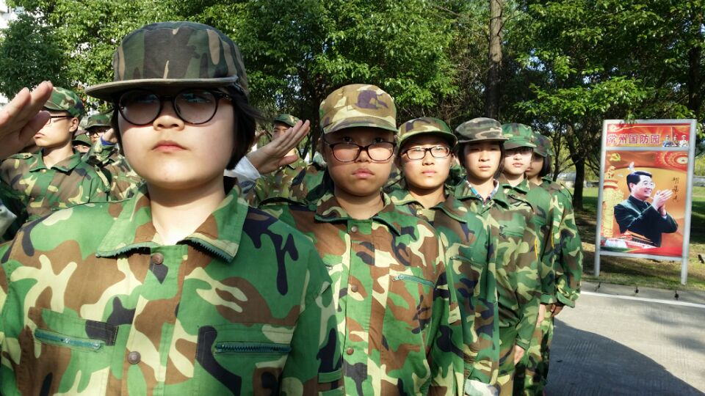
当看到一条被子如何被叠成“豆腐块”时，既惊奇又担心。如何才能将之叠好，当亲身实践却又是另一番感受。从今天的训练中，我了解作为一名军人的基础，那就是统一，统一的步伐，统一的动作，统一的速率，统一的着装------军事化，标准化，真是无法比拟。 -----
朱珠
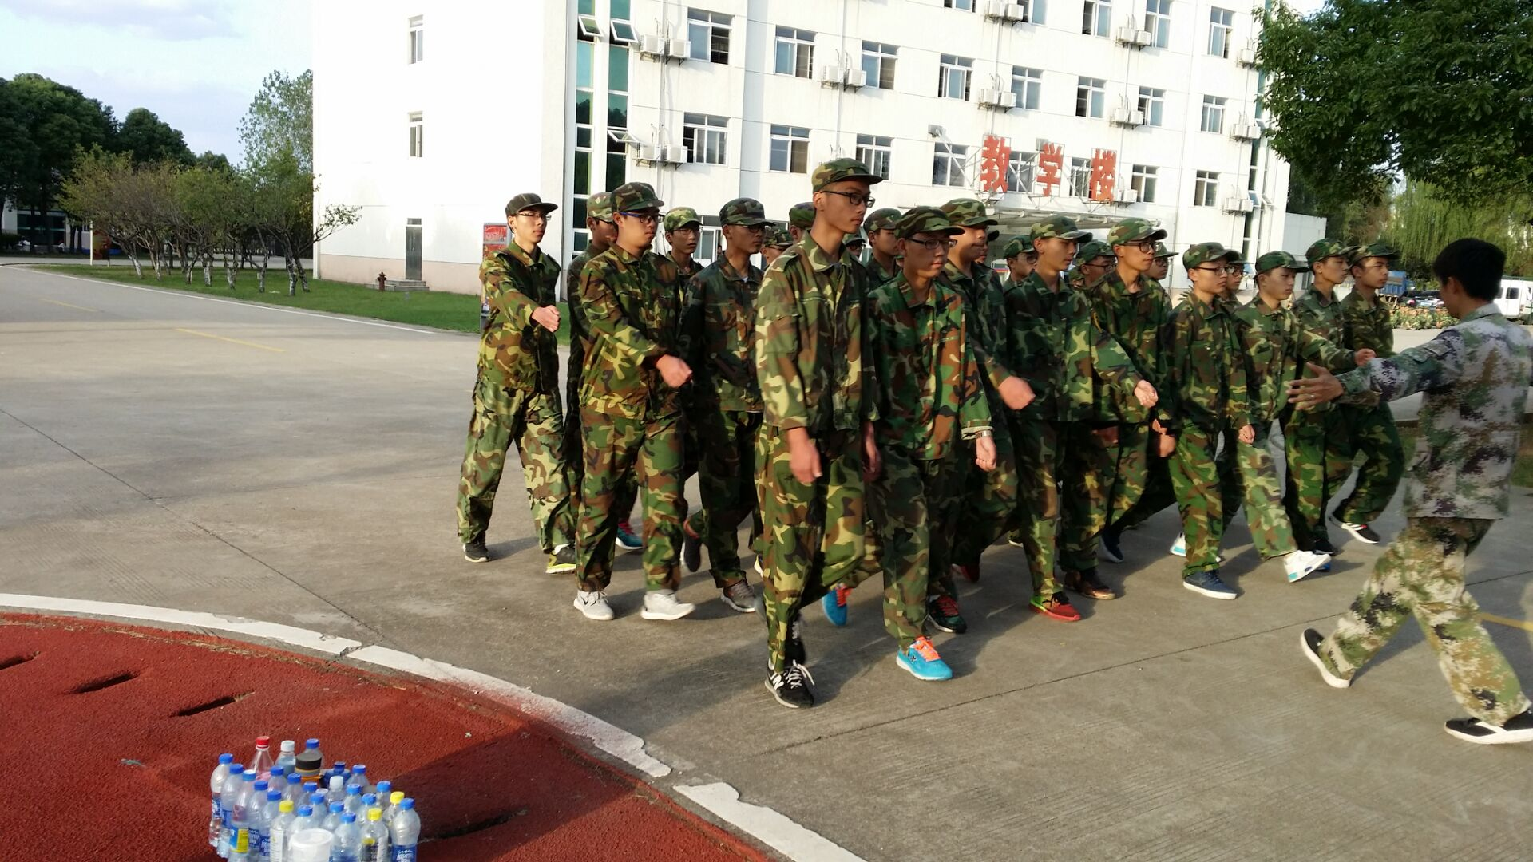
站军姿、练稍息、叠被子----这些动作一遍又一遍重复，一遍又一遍。看似这几个简单的动作，却要求我们注意力高度集中，手脚头脑并用，并有着坚持不懈的毅力，这第一天的训练，我深刻体会到“站有站相，坐有坐相，一个口令。一个动作。服从是军人天职！
—— 杨丹

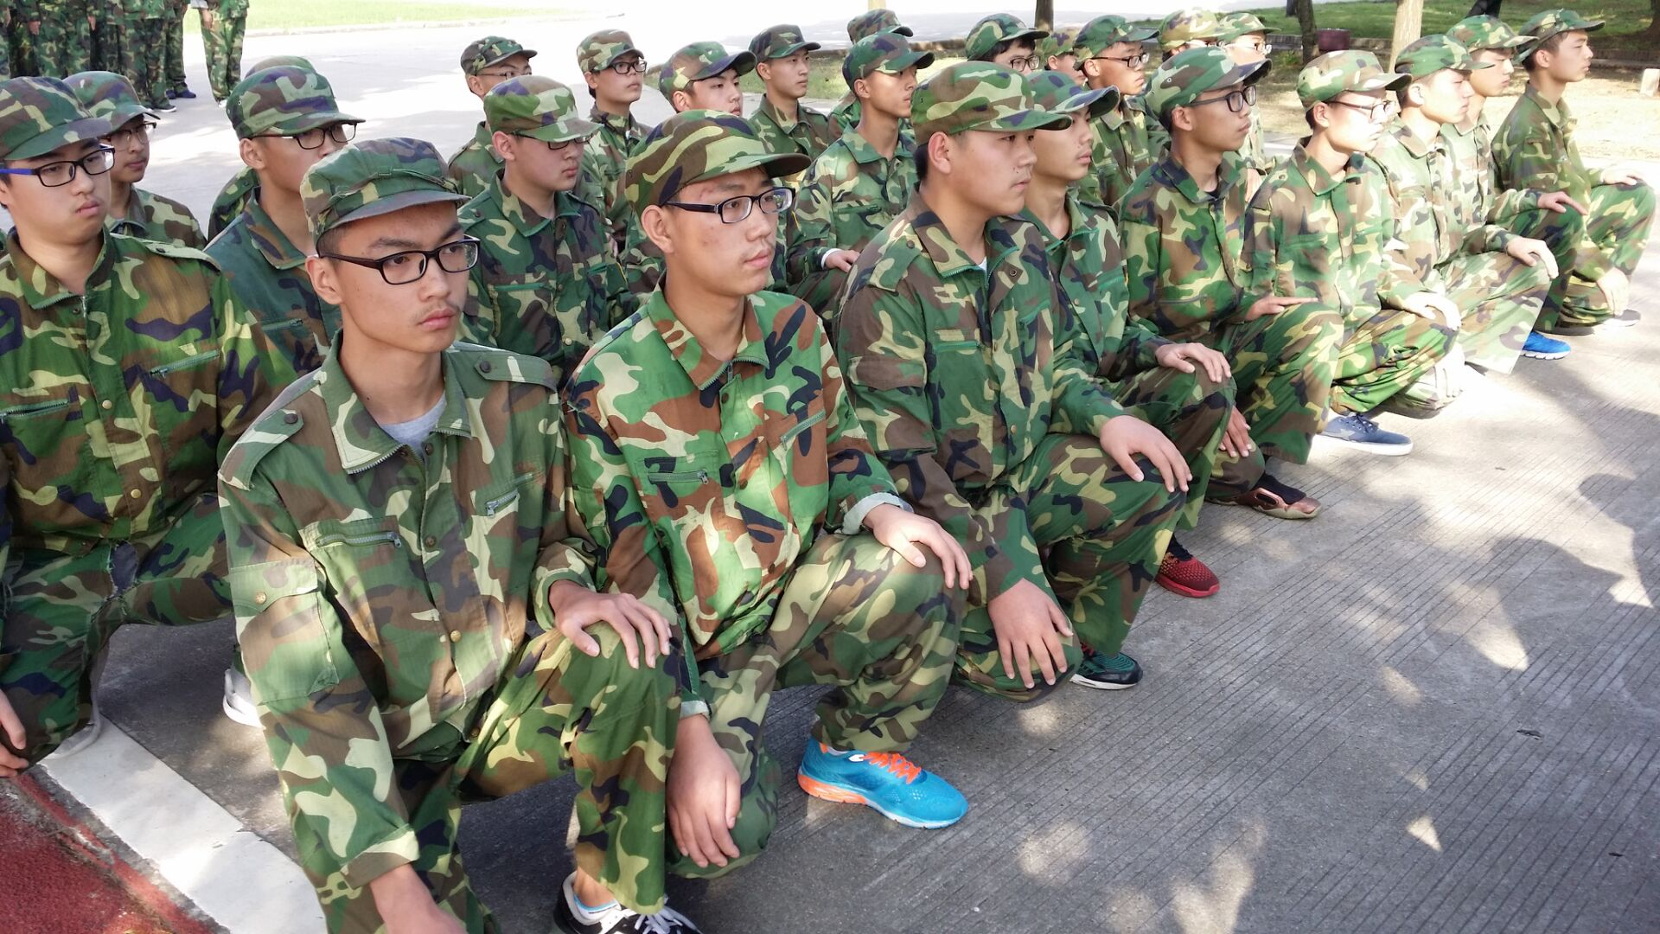古人古言：不见征戎儿，岂知关山苦。
-------李白

